Som, som Sommeil, sommeil...

Som som vèque vèque vèque Sommeil, viens,
Som som vèque vèque donc Sommeil, viens donc…

Lo som som vòl pas venir Le sommeil ne veut pas venir,
Lo nenet vòl pas durmir Le bébé ne veut pas dormir

Som som vèque vèque vèque Sommeil, viens
Som som vèque vèque donc Sommeil, viens donc…

(Berceuse)

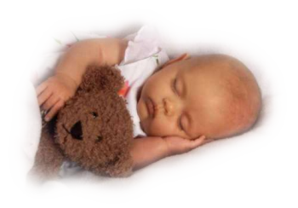

Consigne à l’enseignant :
1er couplet : Les enfants font mine de bercer un bébé, en même temps que les « som, som » et font un signe de l’index au moment du « veque veque » puis du « veque veque donc »
2ème couplet : « Lo som som vòl pas venir» : signe négatif de la main droite ;
« Lo nenet vòl pas durmir » : signe négatif de la main gauche.
3ème couplet : Idem au premier.

Som, som Sommeil, sommeil...

Som som vèque vèque vèque Sommeil, viens,
Som som vèque vèque donc Sommeil, viens donc…

Lo som som vòl pas venir Le sommeil ne veut pas venir,
Lo nenet vòl pas durmir Le bébé ne veut pas dormir

Som som vèque vèque vèque Sommeil, viens
Som som vèque vèque donc Sommeil, viens donc…

(Berceuse)

Consigne à l’enseignant :
1er couplet : Les enfants font mine de bercer un bébé, en même temps que les « som, som » et font un signe de l’index au moment du « veque veque » puis du « veque veque donc »
2ème couplet : « Lo som som vòl pas venir» : signe négatif de la main droite ;
« Lo nenet vòl pas durmir » : signe négatif de la main gauche.
3ème couplet : Idem au premier.

